H χρονομηχανή

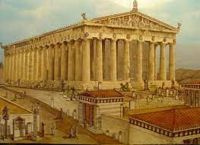Αν είχα μια χρονομηχανή θα ταξίδευα στον χρυσό αιώνα. Ο λόγος που θα ταξίδευα εκεί είναι γιατί θέλω να δω την Ακρόπολη και τα έργα που φτιάχτηκαν πάνω σε αυτή. Επίσης γιατί ήταν η εποχή που αναπτύχτηκε η τέχνη.
Εκεί θα ήθελα να συναντήσω τον Περικλή, τον Φειδία και τον Πολύκλειτο.
Ελπίζω να δω την Ακρόπολη όταν κτιζόταν και όταν την τελείωσαν. Επίσης ελπίζω να δω και τον Περικλή, αλλά έκτος απ’ όλα αυτά θα ήθελα να δω το άγαλμα της θεάς Αθηνάς μέσα στον Παρθενώνα.
Aθηνά

